Объявляет набор на платные дополнительные образовательные услуги для детей в возрасте 3- 7 лет по следующим программам:

Дополнительная общеразвивающая программа физкультурно-спортивной направленности «Здоровый малыш»

Дополнительная общеразвивающая программа художественной направленности «Музыка, движение – наше настроение»

Дополнительная общеразвивающая программа социально-педагогической направленности «Сорока-белобока»

Дополнительная общеразвивающая программа социально-педагогической направленности «Веселый урок»

Дополнительная общеразвивающая программа социально-педагогической направленности «Я и мой мир»

Дополнительная общеразвивающая программа художественной направленности «Чудеса и краски»

Дополнительная общеразвивающая программа социально-педагогической направленности «Мастерская самоделкина»

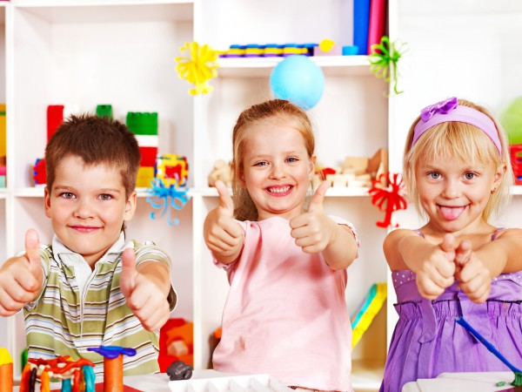

Платные группы начинают свою работу по мере комплектования.
Срок освоения программы один год.
Дополнительная информация по телефону: 2-05-58, 2-89-74

